- (4×7分)判断下列说法是否正确，并对不正确者说明原因。
  - 分布计算系统就是基于分布中间件构造的无集中服务器形式的多计算机系统。
  - 持久CORBA对象就是生命期与宿主进程生命期一致的分布式对象。
  - 系统失败（Fail）就是系统失效（Fault）。
  - 因为负载均衡是衡量分布式系统资源管理的主要指标之一，所以分布式系统负载越均衡越好。
  - 安全的分布计算系统就是系统安全风险极大降低的系统。
  - 对任何两个事件和，如果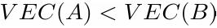（表示向量时钟），则可以推论出。
  - 为了提高无状态分布计算系统的可用性，也有必要为其建立状态快照。
- （20分）简要回答问题。
  - 请以CORBA为例，解释分布对象中间件用来屏蔽系统异构性的常用技术。（5分）
  - 分布式通信的可靠性语义可以分为哪三种模型？以下三种应用应该选择哪种通信语义，为什么？（6）
- 重新编译一个工程的所有文件；
- 在局域网络环境下周期性地发布当前时间；
- 访问关键数据前从安全服务器获取用户的安全描述符。
  - 假设浏览器给你返回了一个之前的缓存页面而非服务器上已被更新的内容。请问该现象是否属于失效？如果是，请问它应该属于那种类型的失效？ (4分)
  - 请从系统架构以及同步方法两个方面分析NTP是如何提升时钟同步精度的？（5分）
- （12分）Crisitian算法是最简单、常见的集中式物理时钟同步算法。请（1）给出该算法的基本步骤，（2）补充其在时钟漂移后调整的具体算法。
- (14分) 某分布计算系统中部署有多个独立资源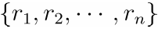，并通过Lamport算法来同步各进程对共享资源的访问。系统中某两个进程I和II均需同时获得和以便进行后续操作，其对应的程序如下：
程序I | 程序II
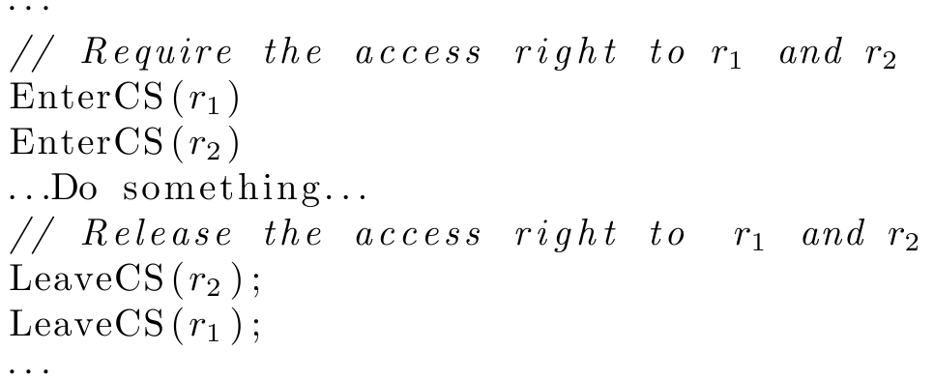 | 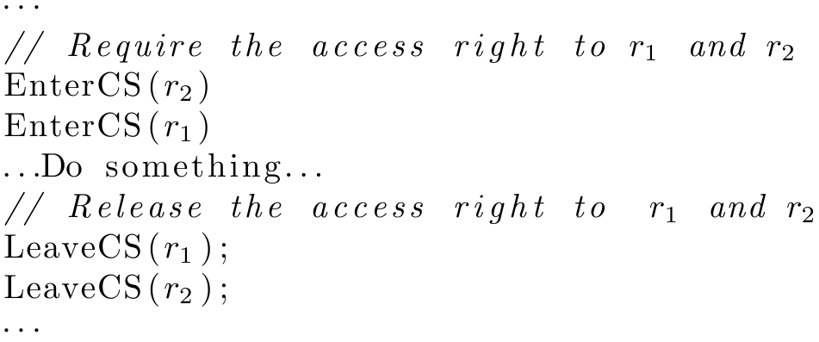
请问：1）程序I和程序II是否存在死锁，为什么？（6分）
2）请对Lamport算法进行改进以解决该问题。（8分）
- （16分）某分布计算系统采用分布对象管理对后台并行数据库的读写访问，并在内部对访问次数进行计数。通过测试和统计，该对象的可用性为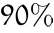。现计划采用对象组技术将系统的可用性提升到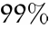（假设系统的可用性只受对象的影响）。试问：
        - 对象组应由几个副本组成?（4分）
        - 给出采用温备份策略的基本实现框架。（6分）
        - 如何解决副本故障后重新加入对象组的状态同步问题。（6分）
- （10分）分布式系统常见的安全威胁有哪些？如果你是某大型电子商城的技术总监，你将如何应对这些安全威胁？

